## Nový Hlavák 7.10.2022

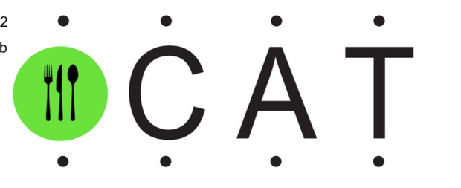

**80 lidí**

**F A K T U R A Č N Í Ú D A J E**

Page Five, s.r.o. IČO: 06107869 Veverkova 1410/8, Praha 7 xxx

178 00 Praha

**K O N T A K T N Í O S O B A**

# C A F É C A M P

### C O F F E B R E A K - 8 0 L I D Í N Á P O J E

Filtrovaná káva - 60Kč / os.

čaj - 30Kč /os.

Domácí limonáda - 35Kč/ os. voda - zdarma

### C O F F E B R E A K 1

Sandwich s vaječnou pomazánkou, pažitka Muffuletta sendvič s bylinkovou salsou a olivami 75Kč / os.

Výběr sladkých dezertů (míša dort, ovocná buchta, mrkvový dort) 45Kč / os.

### C O F F E B R E A K 2

Bruschetta s grilovanou zeleninou, mozzarella Sendvič s modrým sýrem, slaninou a karamelizovanou cibulí

75Kč / os.

Výběr sladkých dezertů (míša dort, ovocná buchta, mrkvový dort) 45Kč / os.

# C A F É C A M P

### O B Ě D - 8 0 L I D Í

**N Á P O J E**

Filtrovaná káva - 60Kč / os.

čaj - 30Kč /os.

Domácí limonáda - 35Kč/ os. voda - zdarma

### O B Ě D

Dýňová polévka s kokosovým mlékem a lemongrass

Chicken tikka masala, jasmínová rýže, salát z kedlubny a ředkviček Zeleninové curry z brambor, cuketa, květák a cirzna, rýže

230Kč / os.

# C A F É C A M P

### V E Č E Ř E - 5 0 L I D Í

**N Á P O J E**

Filtrovaná káva - 60Kč / os.

čaj - 30Kč /os.

Domácí limonáda - 35Kč/ os. voda - zdarma

### V E Č E Ř E

Hovězí na červeném víně, bramborová kaše

Pečená dýně, mrkev, pórek se šlehaným kozím sýrem, bylinky, grenaille, salát 180Kč / os.

|  |  |  |  |  |  |  |  |  |  |  |
| --- | --- | --- | --- | --- | --- | --- | --- | --- | --- | --- |
| **C** | **A** | **F** | **É** | **C** | | | **A** | | **M** | **P** |
| **K** | | **A** | **L** | **K** | **U** | **L** | **A** | **C** | **E** | |

### C O F F E B R E A K 1

1 9 6 0 0 K Č

|  |  |  |  |  |  |  |  |  |  |  |  |
| --- | --- | --- | --- | --- | --- | --- | --- | --- | --- | --- | --- |
| **C** | **O F** | **F** | **E** | **B R E A K 2** | 1 | 9 | 6 | 0 | 0 | K | Č |
| **O** | **B Ě** | **D** |  |  | 2 | 8 | 4 | 0 | 0 | K | Č |
| **V** | **E Č** | **E** | **Ř** | **E** | 1 | 5 | 2 | 5 | 0 | K | Č |

**C E N A C E L K E M B E Z D P H 8 2 8 5 0 K Č**